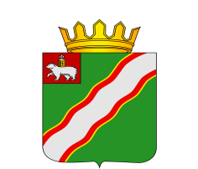

ЗЕМСКОЕ СОБРАНИЕ

КРАСНОКАМСКОГО МУНИЦИПАЛЬНОГО РАЙОНА
ПЕРМСКОГО КРАЯ

РЕШЕНИЕ

___________ № ________

О передаче муниципального имущества
Краснокамского муниципального района
в безвозмездное пользование

В соответствии со статьями 50, 51 Федерального закона от 06 октября 2003г. № 131-ФЗ «Об общих принципах организации местного самоуправления в Российской Федерации», статьями 20, 22, 48 Устава Краснокамского муниципального района
Земское Собрание Краснокамского муниципального района РЕШАЕТ:
- Дать согласие председателю комитета имущественных отношений и территориального планирования админитсрации Крансокамского муниципального района Ю.А. Отиновой на осуществление передачи муниципального имущества в безвозмездное пользование Межрайонной инспекции Федеральной налоговой службы № 16 по Пермскому краю, расположенного по адресу: Пермский край, г. Краснокамск, пр. Маяковского, 16, общей площадью 354,0 кв. м., сроком на 5 (пять) лет.
- Решение подлежит опубликованию в специальном выпуске «Официальные материалы органов местного самоуправления Краснокамского муниципального района» газеты «Краснокамская звезда».
- Контроль за исполнением решения возложить на комиссию по экономике, бюджету и налогам Земского Собрания Краснокамского муниципального района (Д.Г. Чеплыгин).

Председатель Земского  Собрания Краснокамского муниципального района |  | Г.П. Новиков

